附件

考生缴费操作指引

一、考生登录“医师资格考试广东考区报名暨资格审核信息系统”，点击“考试缴费信息”查看需缴费信息。
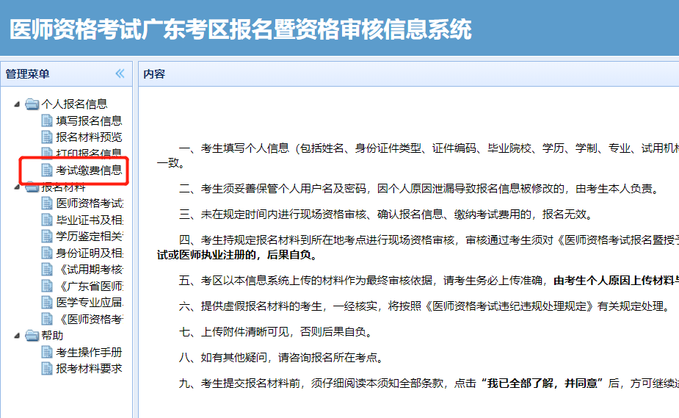
二、核实缴费信息无误后，点击“网上缴费”进入支付平台进行缴费。
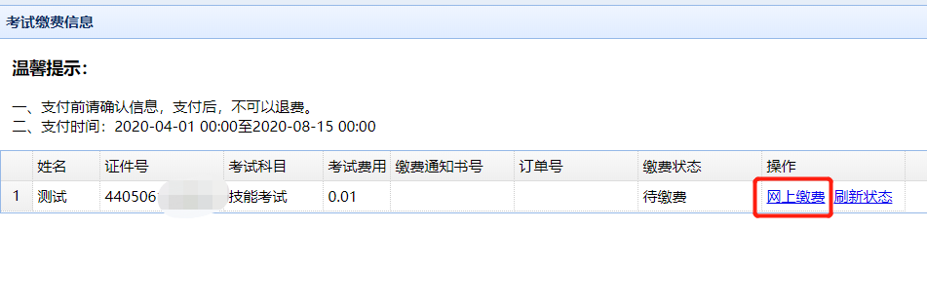
三、选择缴费通道，查看缴费须知，选择“我已阅读并同意缴费须知”，点击“下一步”。
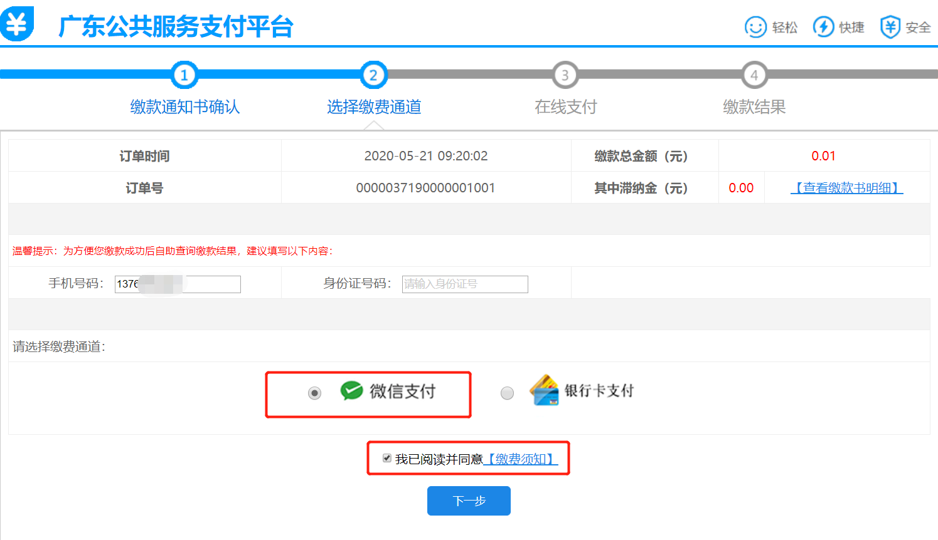
四、使用微信扫码进行支付。
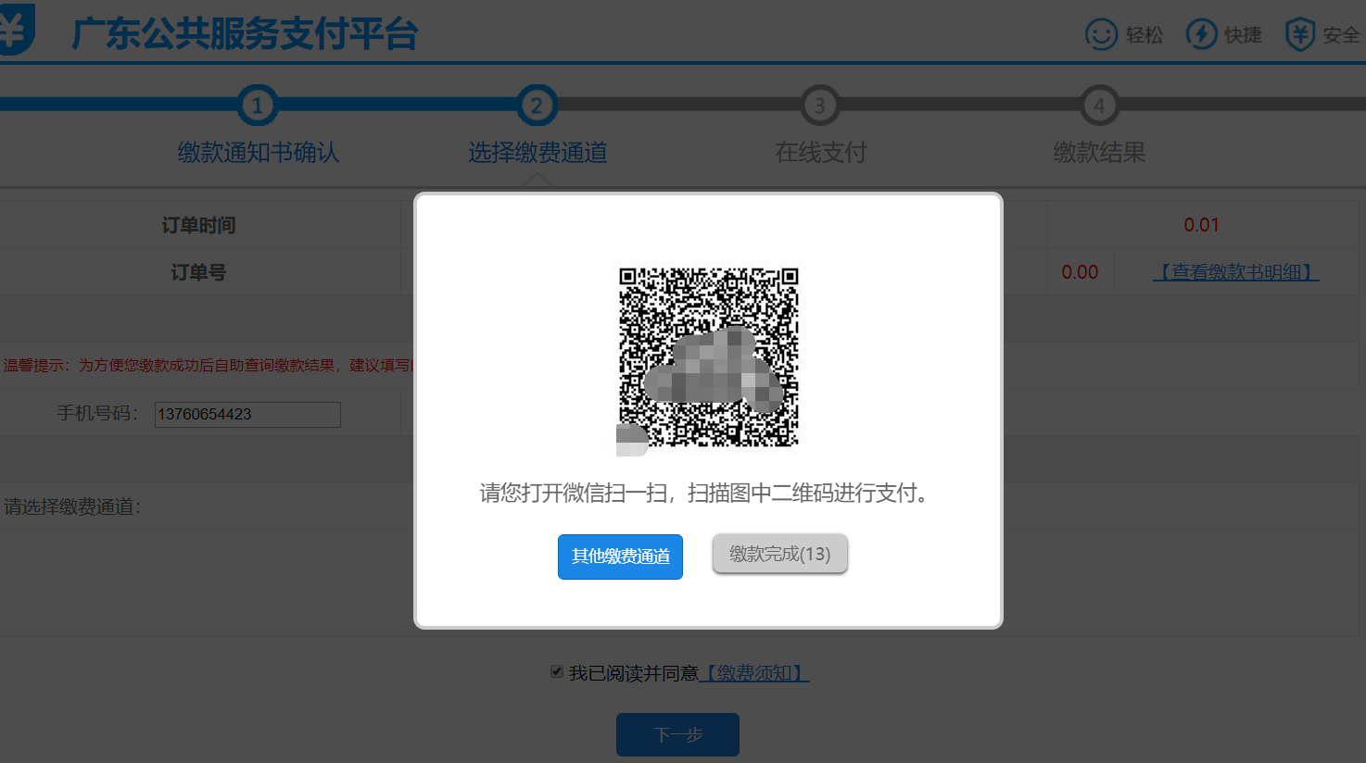

五、微信扫码后，点击“立即缴费”，选择“财政收款银行”，注意区分非深圳地区和深圳地区。认真阅读“温馨提示”。

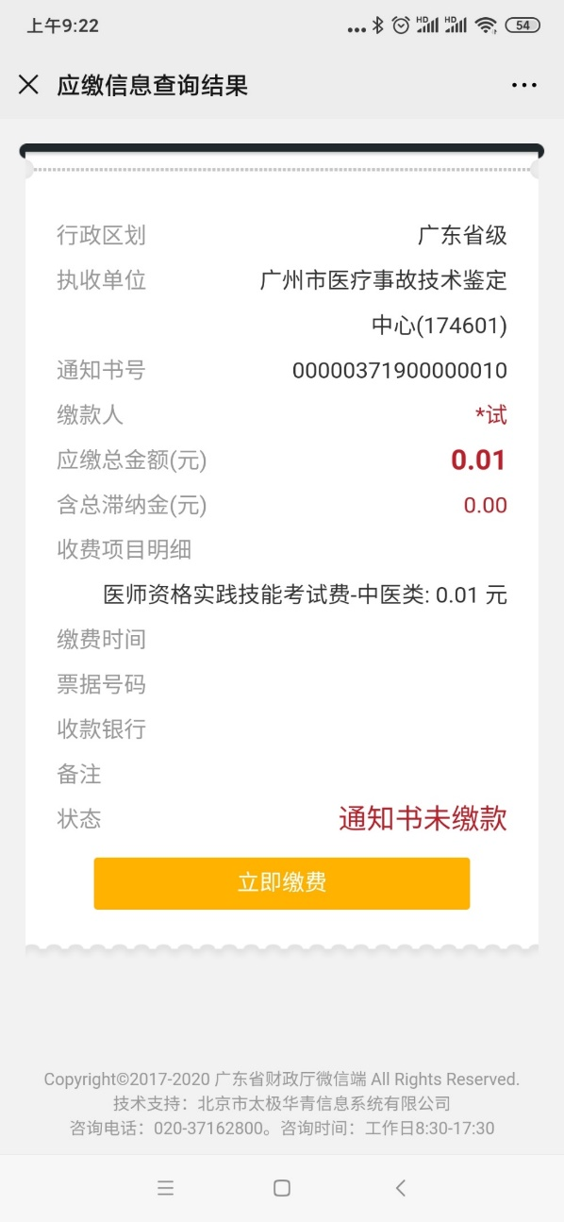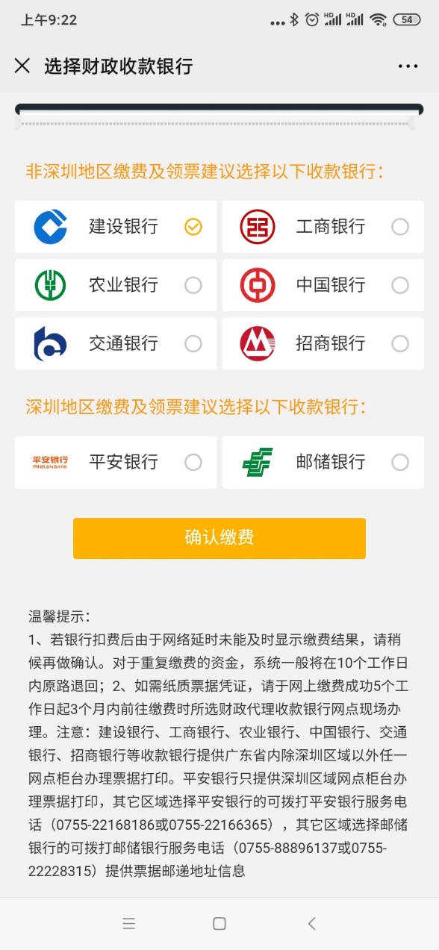

六、成功支付后，点击“返回”，可以看到支付结果。

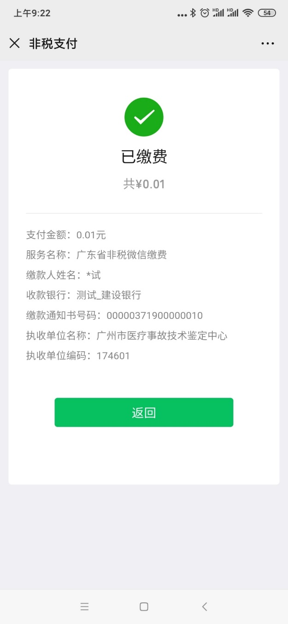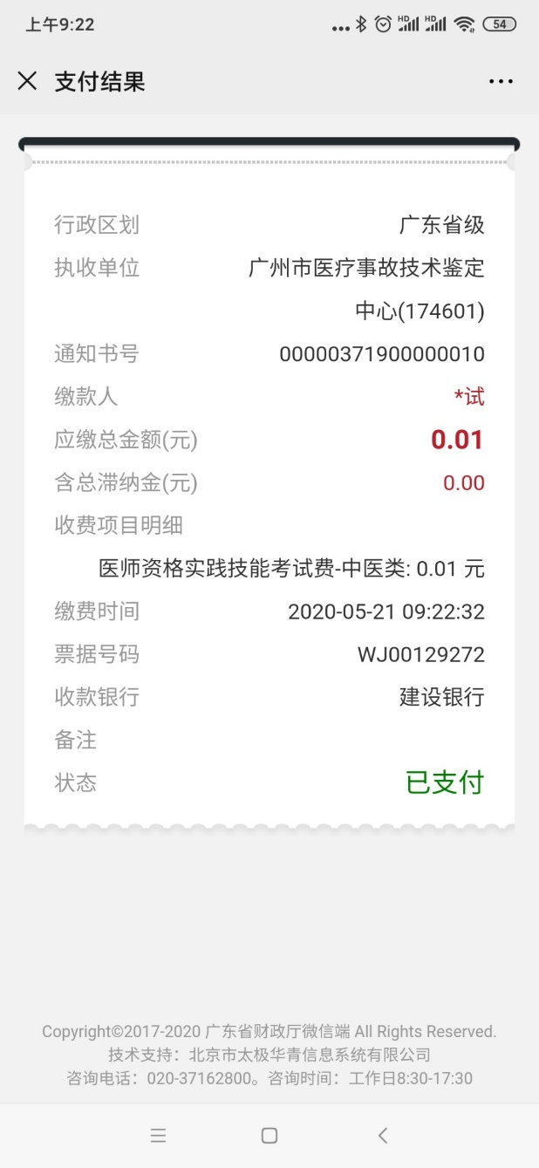

七、支付成功后，回到支付平台，点击“缴款完成”。支付平台自动跳转回系统的缴费信息页面。

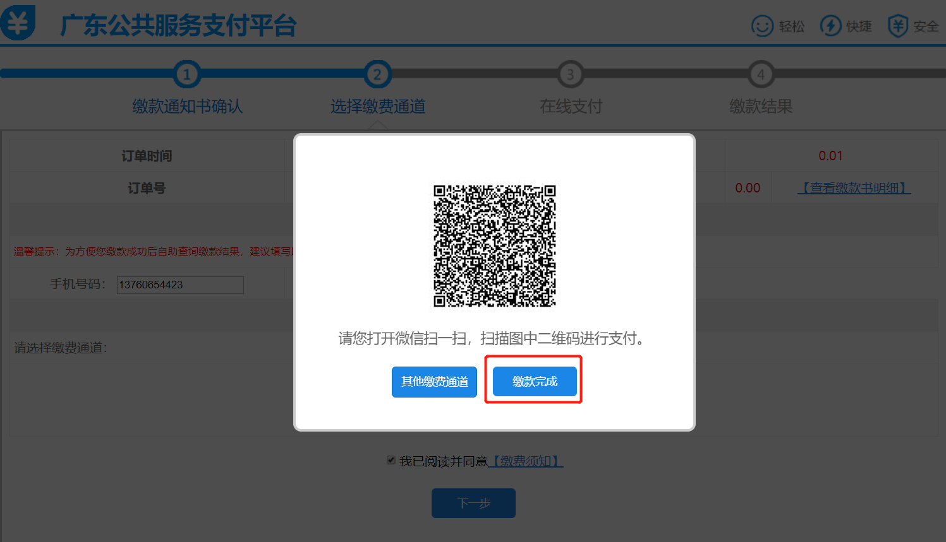

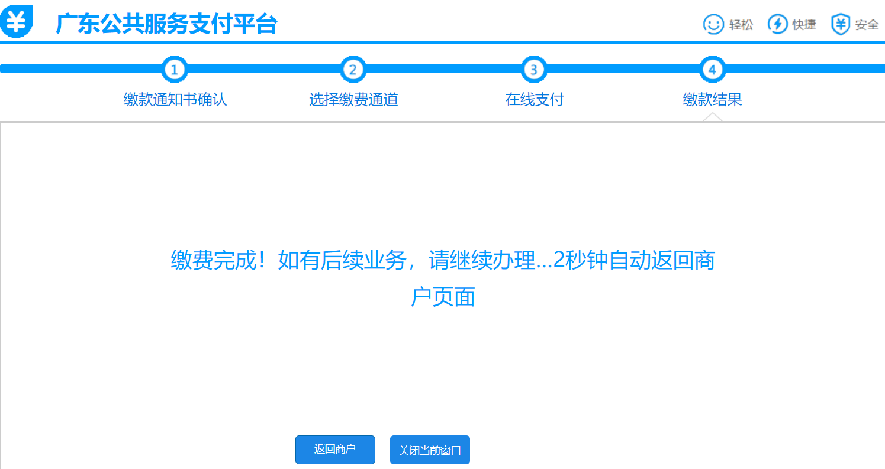

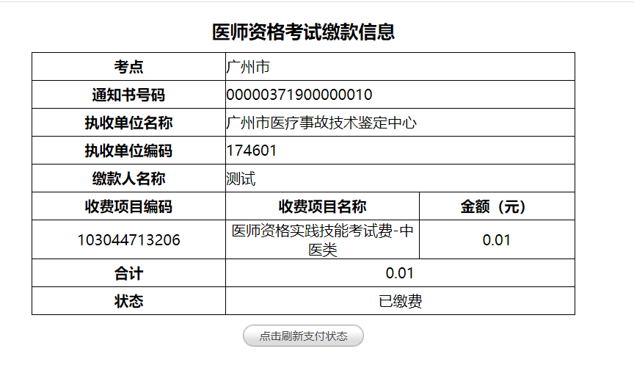
八、缴费成功后，如缴费状态还是显示“未缴费”或“待缴费”，点击“刷新状态”进行获取最新的缴费结果并更新缴费状态。
